Mosaic – ramverk för naturvärdesbedömning i marin miljö
Version 1

Bilaga 4
Kartering av naturvärden – handledning för framtagandet av den grundläggande naturvärdeskartan i Mosaic för marin miljö
Hedvig Hogfors och Frida Fyhr
Mosaic är ett ramverk för naturvärdesbedömning i marin miljö – från ett landskapsperspektiv till bedömning av specifika platser (figur 1). Ramverket ska fungera som ett verktyg för att identifiera den marina gröna infrastrukturen och ge underlag till olika former av rumslig förvaltning så som områdesskydd, fysisk planering (havs-/kustzonsplanering), miljökonsekvensbeskrivningar, dispensprövningar och kompensationsåtgärder. Syftet med ramverket är att främja en funktionell, ekosystembaserad och adaptiv förvaltning av våra hav.

Mosaic är uppdelat i en grundläggande och en fördjupad naturvärdesbedömning. I den grundläggande naturvärdesbedömningen identifieras vad, det vill säga vilka biotiska ekosystemkomponenter (populationer, arter, organismgrupper, livsmiljöer/habitat eller biotoper), som är värdefulla och bör prioriteras inom rumslig förvaltning beroende på deras naturvärden. I den fördjupade naturvärdesbedömningen identifieras var förvaltning av ekosystemkomponenter bör prioriteras på grund av höga naturvärden, det vill säga var värdekärnor och värdetrakter är lokaliserade (figur 1).

Ett web-baserat IT-stöd ska utvecklas för att bistå arbetet efter ramverket.

Det här är en första version av Mosaic för marin miljö och tanken är att ramverket kommer utvecklas och kontinuerligt anpassas vartefter som det används.

Denna bilaga är en handledning för hur den grundläggande naturvärdeskartan tas fram steg för steg utifrån förekomstkartor av de ekosystemkomponenter som värderats i den grundläggande naturvärdesbedömningen. Den grundläggande naturvärdeskartan fungerar som en länk mellan den grundläggande och den fördjupade naturvärdesbedömningen och är själva grundplåten i den fördjupade naturvärdesbedömningen vid identifiering av var förvaltning bör prioriteras baserat på naturvärden.

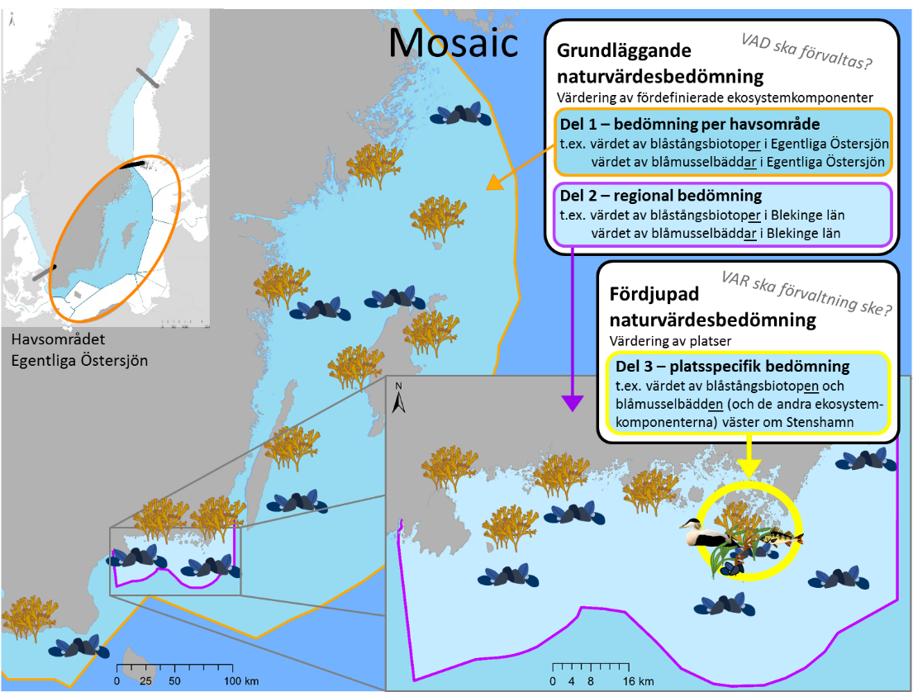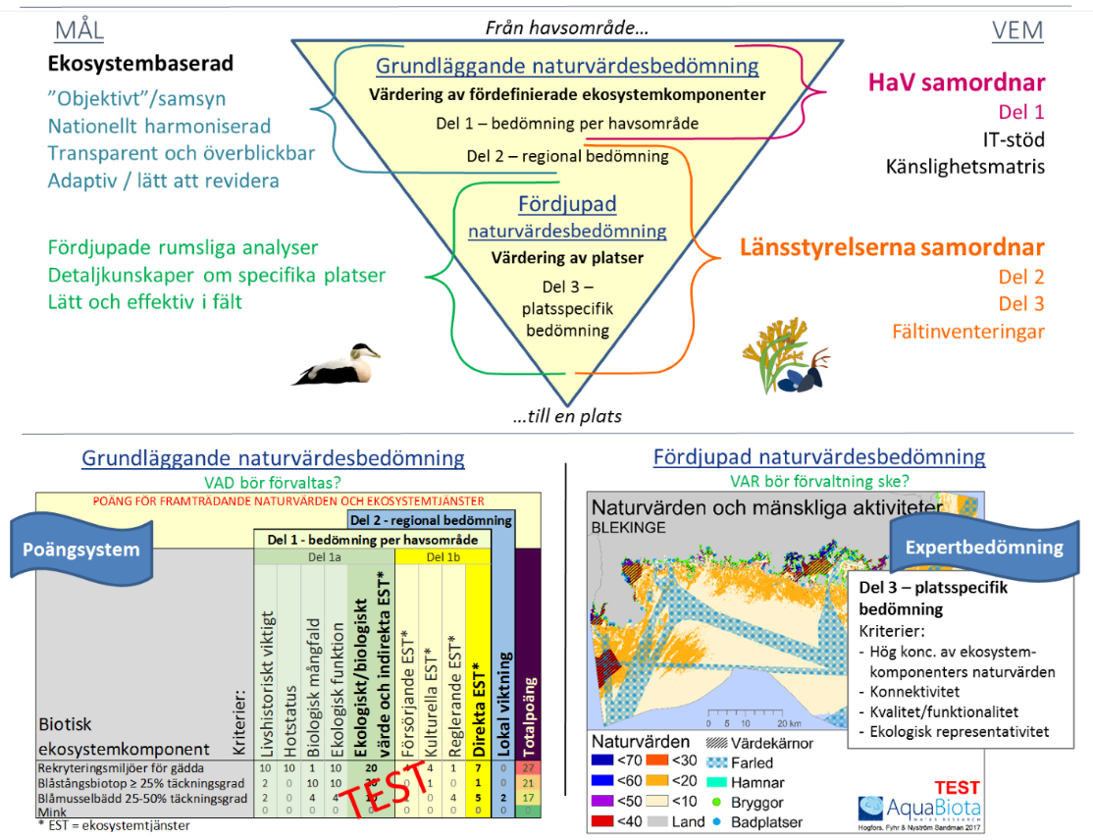
Figur 1. Överblick över ramverket Mosaic. Översta delen av figuren visar hur den grundläggande och den fördjupade naturvärdesbedömningen förhåller sig geografiskt till varandra. Mittersta delen av figuren visar vilka MÅL som den grundläggande vs. den fördjupade naturvärdesbedömningen eftersträvar (för att nå det övergripande målet att ge stöd åt ekosystembaserad adaptiv förvaltning) samt vilka myndigheter som bör ansvara för de olika delarna (under VEM). Längst ner ges en översikt av kriterierna för de två delarna samt exempel på hur arbetsmaterialet kan se ut. De olika delarna förklaras i rapporten Mosaic – ramverk för naturvärdesbedömning i marin miljö, version 1.

Innehåll
1. Framtagandet av den grundläggande naturvärdeskartan 5
2. Diskussion 9
3. Referenser 14

Framtagandet av den grundläggande naturvärdeskartan
Genom att utgå från de fördefinierade ekosystemkomponenterna och deras bedömda naturvärdespoäng (framtagna i den grundläggande naturvärdesbedömningen) samt yttäckande förekomstkartor av ekosystemkomponenterna kan en grundläggande naturvärdeskarta tas fram (figur 2) genom att sammanväga de poäng som närvarande ekosystemkomponenter har på varje specifik plats (figur 3 a-b). På grund av att en tvådimensionell karta ska skapas utifrån en tredimensionell värld kan flera ekosystemkomponenter finnas på samma punkt i kartan (figur 3 b). Området delas därför in i ett raster, en grid. Arean för varje minsta gridcell kallas ”minsta bedömningsenhet” (figur 3 c). Till dessa minsta bedömningsenheter knyts de naturvärdespoäng som representeras av ekosystemkomponenter som finns i hela vattenkolumnen inom denna ruta (figur 3 c & d).

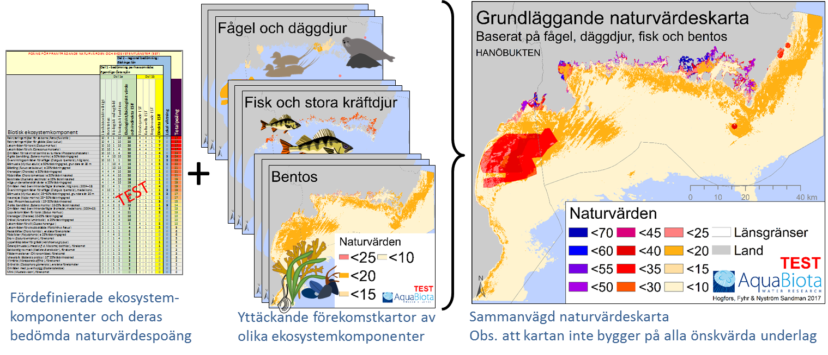
Figur 2. Poängbedömningen av olika fördefinierade ekosystemkomponenter från den grundläggande naturvärdesbedömningen i Mosaic kan tillsammans med yttäckande förekomstkartor av ekosystemkomponenterna sammanställas till en så kallad grundläggande naturvärdeskarta. Denna bilaga går igenom hur detta görs, steg för steg.

a)  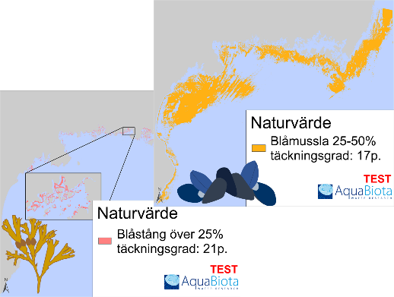 | b)  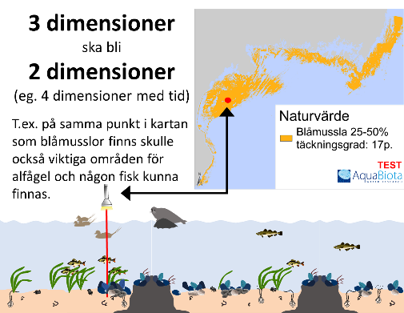
c) | 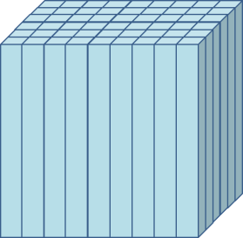  d)
e)  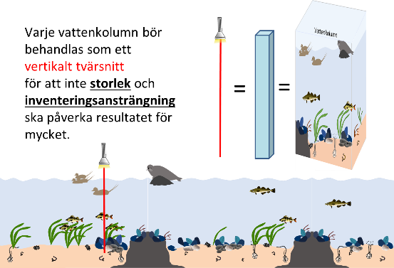 | f)  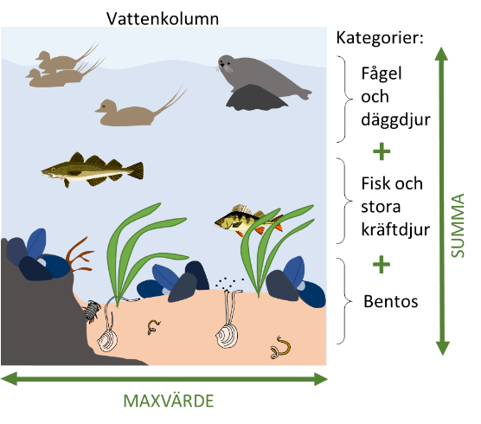
Figur 3. När en grundläggande naturvärdeskarta ska sammanvägas kan flera ekosystemkomponenter finnas på samma punkt i kartan (a) på grund av att en tvådimensionell karta ska skapas utifrån en tredimensionell värld (b) (egentligen en fyrdimensionell värld med tanke på tid). På grund av detta delar vi in havsområdet i ett raster med gridceller (c) (här schematiskt uppförstorade i kartan; egentligen har kartorna baserat sig på gridceller om 25 × 25 meter). Varje vattenkolumn ska behandlas som ett vertikalt tvärsnitt genom vattnet (e) för att möjliggöra jämförelser mellan områden som har olika stora gridceller (minsta bedömningsenheter) med varandra. Genom att behandla vattenkolumnen som ett vertikalt tvärsnitt dämpas effekten av att ju mer ett område inventeras desto mer naturvärden hittas. Biotiska ekosystemkomponenter har därför delats in i kategorier som finns vertikalt över varandra i en vattenkolumn (f). Dessa kategorier används vid sammanvägd kartering av naturvärdespoäng från den grundläggande naturvärdesbedömningen i Mosaic. Om flera ekosystemkomponenter finns på samma plats inom en kategori, används värdet för den ekosystemkomponent som har fått det högsta värdet, det vill säga maxvärdet inom kategorin (figur 4). Minsta bedömningsenhetens naturvärdespoäng är dock en summering av varje närvarande kategoris maxvärde (figur 5). Detta är en grov förenkling av verkligheten, men viktig för att inte ge upphov till betydande skalproblematik.
Gridcellen för den minsta bedömningsenheten rekommenderas att vara mellan 10 × 10 m (100 m²) till 50 × 50 m (2500 m²) längs kusten. Beroende på hur homogen utsjön är kan gridcellen för minsta bedömningsenhet där vara någon km² stor. För att varierande storlekar på dessa rasterrutor ska orsaka så lite skillnader som möjligt mellan olika områden (som till exempel jämförelsen mellan två större grunda vikar) ska varje rasterruta behandlas som ett vertikalt tvärsnitt genom vattnet (figur 3 e), trots att det kan finnas naturvärden horisontellt bredvid varandra inom en vattenkolumn (ruta). För att möjliggöra detta delas de biotiska ekosystemkomponenterna in i kategorier som på ett mycket förenklat sätt är indelade efter vertikal förekomst i vattenkolumnen. Kategorierna är:
- fågel och däggdjur
- fisk och stora kräftdjur samt
- bentos (figur 3 f).

Med stora kräftdjur avses stora tiofotade kräftdjur (decapoder) med viss mobilitet, som ofta har betydelse för yrkes- och fritidsfisket. Detta gäller arter såsom hummer (Homarus gammarus), havskräfta (Nephrops norvegicus), nordhavsräka (Pandalus borealis) och krabbtaska (Cancer pagurus).

Genom att behandla vattenkolumnen som ett vertikalt tvärsnitt minskar också effekten av att ju mer ett område inventeras desto mer naturvärden hittas vilket ger en felaktig karta över var naturvärden ansamlas. En sådan karta är inte lämplig att använda för att prioritera och jämföra olika områden med varandra. Ytterligare en annan anledning till kategoriernas indelning har med provtagningsmetodik att göra eller vilka arter som ofta sammanförs i organismgrupper eller biotoper och därmed analyseras samtidigt.

När naturvärden (det vill säga naturvärdespoäng) ska sammanställas i en gridcell och det finns flera ekosystemkomponenter inom en kategori i vattenkolumnen (gridcellen), ska det högsta värdet som en ekosystemkomponent bedömts ha, väljas som poäng för den kategorin. Detta värde används därefter vid summering med de andra kategorierna (figur 4 och figur 5).

I samband med att den grundläggande naturvärdeskartan tas fram bör en bristanalys göras och redovisas. I många fall kommer yttäckande underlag saknas för flera av de biotiska ekosystemkomponenter som erhållit höga naturvärdespoäng i den grundläggande naturvärdesbedömningen. Dessa bör då fångas in på andra sätt. Se till exempel bilaga 2 om hur punktdata med försiktighet kan användas för att uppskatta yttäckande förekomster utan att genomgå modellering. Om det endast finns ett fåtal kända förekomster av en ekosystemkomponent, som både är ovanlig och bedöms som särskilt värdefull kan denna fångas upp via kriteriet kvalitet/funktionalitet och metoden ”kända värdefulla platser”.

I figur 3 till figur 5 ges exempel på hur analysen skulle kunna utföras i Hanöbukten. I exemplet finns inte underlag för alla önskvärda ekosystemkomponenter och kartorna ska därför inte betraktas som slutgiltiga kartor över naturvärden i Hanöbukten. Förekomstskartorna av de biotiska ekosystemkomponenter som ligger till grund för exemplet har efter grundlig fältinventering modellerats fram i gridceller om 25 × 25 m och därefter validerats med ytterligare fältinventeringsdata.

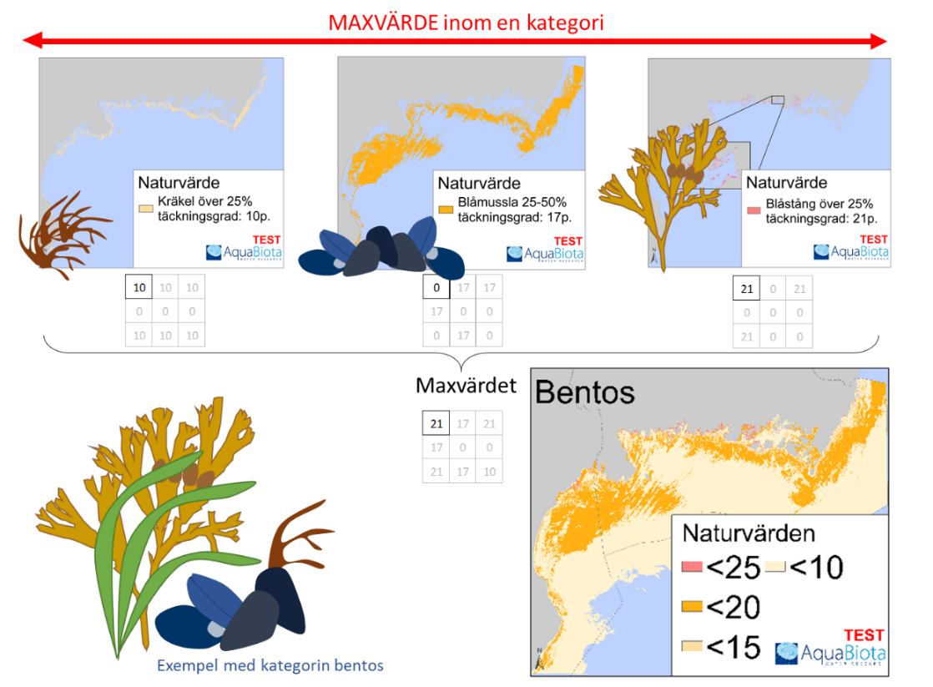
Figur 4. De översta kartorna visar de karterade ekosystemkomponenterna kräkel ≥ 25 % täckningsgrad (Tg), blåmusselbäddar 25–50 % Tg och blåstångsbiotoper ≥ 25 % Tg. I tabell 1 i rapporten Mosaic – ramverk för naturvärdesbedömning i marin miljö, version 1 (som är samma tabell som tabell 15 i bilaga 3) går det att se att ekosystemkomponenterna fått 10, 17 och 21 poäng. För att sammanställa poäng inom en kategori (här illustrerade av bentos), väljs den högsta poängen av närvarande ekosystemkomponenter för varje gridcell. Se figur 3 f. I den fördjupade naturvärdesbedömningen (i analysen av ekologisk representativitet) fångas ekosystemkomponenter upp som här döljs av de ekosystemkomponenter som har högre naturvärden.
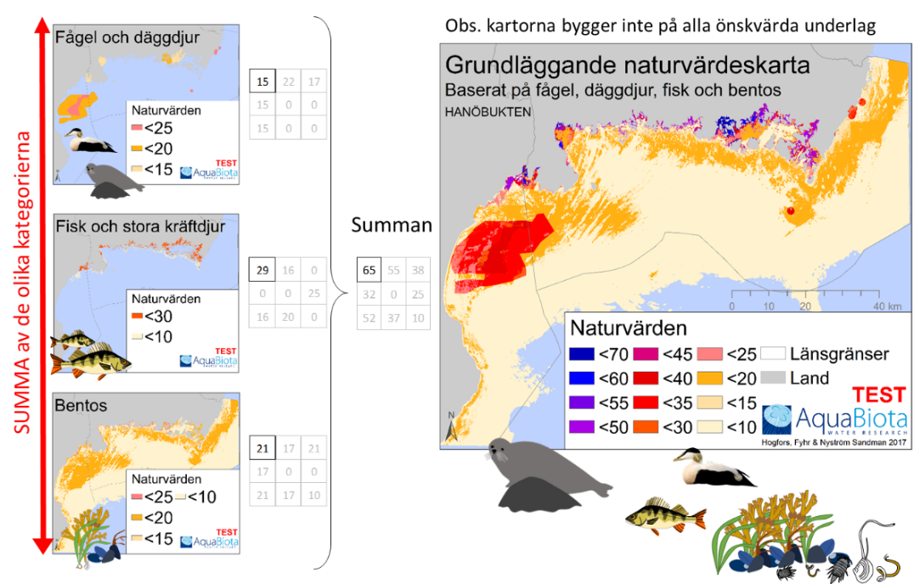
Figur 5. Kartorna till vänster visar sammanställda naturvärdespoäng för kategorierna fågel och däggdjur, fisk och stora kräftdjur samt bentos. För att skapa den grundläggande naturvärdeskartan summeras kategoriernas för varje gridcell maxvärden (kartan till höger, se figur 3 f). Exemplet har inte alla önskvärda underlag och ska inte betraktas som slutgiltiga naturvärdeskartor.

I den grundläggande naturvärdeskartan kan områden med hög koncentration av ekosystemkomponenters naturvärden identifieras. ”Hög koncentration av ekosystemkomponenters naturvärden” är ett kriterierum i den fördjupade naturvärdesbedömningen inom Mosaic för att identifiera var förvaltning bör prioriteras. Det är också ett kriterium som pekar ut värdekärnor. Till exempel kan 10 % av ytan med högst poäng identifieras som värdekärnor. Läs mer om hur den grundläggande naturvärdeskartan används inom Mosaic i rapporten Mosaic – ramverk för naturvärdesbedömning i marin miljö, version 1.

Diskussion
Även om riktlinjerna är att de minsta bedömningsenheterna längst kusterna bör vara relativt högupplösta (ca 100 till 2500 m²) representerar varje gridcell (minsta bedömningsenhet) i kartan ändå så pass stor area att fler än en biotisk ekosystemkomponent inom en kategori får plats, antingen bredvid varandra eller överlappande. Det här gäller oavsett om platsen har inventerats eller modellerats. Trots detta är rekommendationen i ramverket att bedömningen av vattenkolumnen (inklusive vattenytan och bottensedimentet) inom den minsta bedömningsenheten ska behandlas som ett vertikalt tvärsnitt (så gott det går) genom att det högsta värdet som bedömts i den grundläggande naturvärdesbedömningen väljs inom en kategori i vattenkolumnen men att värdena summeras mellan kategorierna (fågel och däggdjur, fisk och stora kräftdjur och bentos; figur 3 till figur 5). Denna rekommendation kommer efter övervägande av flera aspekter vilka här redovisas kort.

- Om gridcellerna inte behandlas som vertikala tvärsnitt skulle hänsyn behöva tas till storleken på gridcellerna eftersom en större area ofta inhyser fler ekosystemkomponenter än en mindre. Detta skulle komplicera bedömningssystemet avsevärt. Av detta skäl är kategorierna vertikalt indelade (figur 3 f). Även om detta är en mycket grov generalisering är dessa (fågel och däggdjur, fisk och stora kräftdjur samt bentos) kategorier som kan finnas vertikalt ovanför varandra medan en mjukbottenbiotop och en hårdbottenbiotop sällan finns vertikalt om varandra (figur 6). Att maxvärdet inom en kategori används medför att värderingen av en gridcell (minsta bedömningsenhet) inte är lika känslig för dess storlek som om summan av de bedömda ekosystemkomponenternas naturvärde hade använts eftersom det är större sannolikhet att flera ekosystemkomponenter finns inom en större gridcell än inom en mindre. Genom att använda en större gridcell ökar dock också sannolikheten att en ekosystemkomponent med högt naturvärde finns inom cellen men effekten blir mycket mindre än om summan av alla ekosystemkomponenter hade använts. Av denna anledning är det också viktigt att inte arbete med för stora gridceller som minsta bedömningsenheter.
- Om en summering skulle göras av alla ekosystemkomponenternas bedömda värde, oavsett kategorier, blir en plats mer värd ju mer den inventeras/karteras. Detta problem skulle inte avhjälpas om storleken på bedömningsenheten skulle vägas med. Detta gäller även om maxvärdet inom en kategori används (som Mosaic förespråkar) men effekten blir som tidigare nämnt inte lika stor.
- Vid analys av ekologisk representativitet av olika ekosystemkomponenter i den fördjupade naturvärdesbedömningen i Mosaic, kommer områden som innehar fler ekosystemkomponenter (figur 7) att premieras över områden med få ekosystemkomponenter inom en kategori. Med andra ord så fångar den analysen upp värdet av att det finns en mångfald av ekosystemkomponenter i ett område. Om den minsta bedömningsenheten har flera ekosystemkomponenter inom samma kategori behöver det dock inte betyda att området är mer värdefullt eftersom negativa kanteffekter kan uppstå, men det kan betyda att det är mer värdefullt. Eftersom analysen av ekologisk representativitet av ekosystemkomponenter premierar fler ekosystemkomponenter per kategori bör inte sammanvägningen av den grundläggande naturvärdeskartan också göra det.

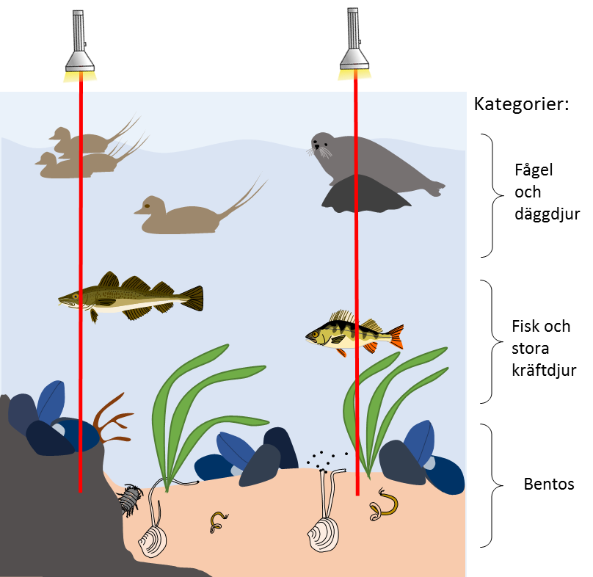  Figur 6. Om varje minsta bedömningsenhet/ vattenkolumn/gridcell bedöms som ett vertikalt tvärsnitt kommer inte mjuk- och hårdbotten bedömas på samma plats. | 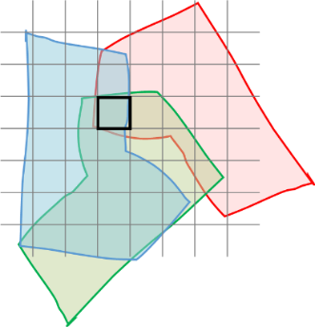  Figur 7. Den svara rutan i figuren symboliserar en minsta bedömningsenhet/vattenkolumn/gridcell där tre olika ekosystemkomponenter inom en och samma kategori överlappar varandra. Eftersom denna ruta befinner sig i ytterkanten av respektive komponent är det dock inte säkert att de högsta naturvärdena finns där.

- En metodmässig anledning till att använda det högsta värdet inom en kategori istället för summering inom varje kategori är att definitionen på ekosystemkomponenter kan överlappa varandra (till exempel höga undervattenskärlväxter och ålgräs). Om inte det högsta värdet används riskeras dubbelvärdering alternativt en mer komplicerad analys.
- Om summan inom varje kategori skulle användas istället för maxvärdet, skulle den taxonomiska upplösningen på de biotiska ekosystemkomponenterna påverka mycket starkt vilka organismer som styr var ansamlingar av naturvärden identifieras. Om till exempel den biotiska ekosystemkomponenten ”övervintringsområden för sjöfågel” skulle delas upp till en biotisk ekosystemkomponent per art skulle övervintringsområden för sjöfåglar styra utpekandet av var naturvärden ansamlas mycket starkare än om de var sammanslagna till en biotisk ekosystemkomponent. Genom att maxvärdet inom en kategori används ska inte den taxonomiska upplösningen på ekosystemkomponenterna påverka resultatet.

I Helcom Underwater Biotopes (HUB; Helcom 2013) är biotopklassificeringen av en plats hierarkisk vilket därmed är ungefär samma upplägg som här beträffande karteringen av naturvärden. Till exempel om minst 10 % av en plats med mjukbotten täcks av perenna epibentiska fastsittande organismer ska biotopen klassas efter det inom HUB. Om platsen inte täcks av perenna epibentiska fastsittande organismer om minst 10 % undersöks det om finns över 10 % täckningsgrad av fleråriga, ej fastsittande alger och annars om det finns minst 10 % täckningsgrad av annuella alger. Eftersom perenna fastsittande organismer inom HUB värderas högre än annuella alger tillåts dessa styra vilken biotop som platsen klassas som – i likhet med Mosaic som låter maxvärdet inom en kategori få sätta naturvärdet. Observera dock att om detaljerad information finns om en plats (till exempel om den blivit ordentligt dykinventerad) ska denna platsspecifika information inom ramverket för Mosaic komma med i fördjupad naturvärdesbedömning vid bedömning av kriteriet kvalitet/funktionalitet.

Vid kartering av den grundläggande naturvärdeskartan måste avvägningar göras mellan ett transparent, objektivt och enhetligt system mot ett system som är flexibelt efter ekologiska mekanismer och i stunden rådande förhållanden. Inget system som hanterar komplexa ekologiska mekanismer är vattentätt och bedömaren måste med sin kritiska blick undersöka om resultaten är rimliga. Trots detta bör det understrykas att dessa riktlinjer bör följas.

Om det skulle uppstå att en ekosystemkomponent eller en kategori styr kartans utformning så hårt att andra naturvärden inte kommer fram bör det först undersökas om naturvärdesbedömningen för den ekosystemkomponenten är korrekt utförd och om underlagskartorna för ekosystemkomponentens förekomst är av tillräckligt god kvalitet. Om en kategori kraftigt styr vilka områden som pekas ut att ha höga naturvärden kan den grundläggande naturvärdeskartan göras både med och utan den kategorin. I Västra Götalands pilotprojekt fick till exempel områden kring kobbar och skär högre värden än vad som ansågs korrekt på grund av häckande fåglar. Av den här anledningen kan det vara en god idé att jämföra den grundläggande naturvärdeskartan med sammanvägda kartor för respektive kategori.

Figur 8 illustrerar vilka faktorer det är som framförallt styr den grundläggande naturvärdeskartan (figur 8 a). I figuren går det att se att det framförallt är var det finns ekosystemkomponenter med höga naturvärden (figur 8 b) och hur många kategorier som finns i ett område (figur 8 c). Det som dock har lite inflytande på den grundläggande naturvärdeskartan är summan av alla närliggande naturvärden (oberoende av indelning i kategorier) (figur 8 d). En sådan karta visar framförallt på mångfalden av ekosystemkomponenter, det vill säga hur många olika ekosystemkomponenter, som finns i närliggande område. Kartan med summan av alla närliggande naturvärden påverkas också något lite av om det är ekosystemkomponenter som fått höga naturvärdespoäng eller inte men den informationen kommer knappt fram alls i jämförelse med påverkan från hur många olika ekosystemkomponenter som finns i närområdet. Kartan (figur 8 d) visar också tydligt på mångfalden av ekosystemkomponenter längst kusterna och understryker vikten av att förvalta våra kuststräckor. Dock visar inte kartan var de mest värdefulla ekosystemkomponenterna finns vilket gör det svårt att prioritera var förvaltning bör prioriteras längst kust eller utsjö. Figur 9 visar schematiskt hur kartan med summan av alla närliggande naturvärden (figur 8 d) är framtagen.
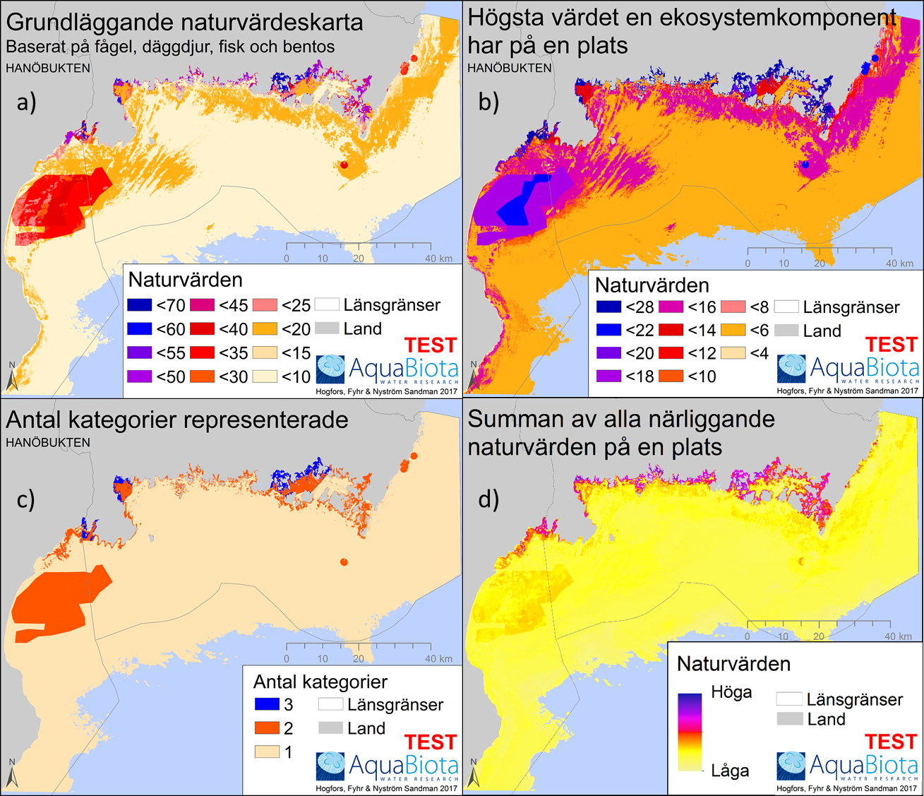
Figur 8. Kartorna visar vilka faktorer som styr utformandet av den grundläggande naturvärdeskartan. Det som framför allt driver den grundläggande naturvärdeskartans utformning (a) är vilka områden som har de högst värderade ekosystemkomponenterna (b) samt antalet kategorier representerade i ett område (c). Dock styr inte summan av alla närliggande naturvärden (d) den grundläggande naturvärdeskartan vilken framförallt visar i var det finns flest antal ekosystemkomponenter (summan av alla närliggande naturvärden är insamlade från ett område på 250 × 250 m i detta exemplet, se figur 9 för mer information om hur kartan är framtagen). Den visar att klart och tydligt att detta är längst kusterna. Dock ska kartan, så som alla kartor som visar den totala summan av alla ekosystemkomponenter (och inte maxvärden inom kategorier), användas med stor försiktighet eftersom resultatet av sådana kartor styrs väldigt hårt av vilken taxonomisk upplösning man har gett ekosystemkomponenterna. Till exempel så blir det en stor skillnad om övervintringsområden för kustnära fågel är en ekosystemkomponent eller om det är uppdelat på lika många komponenter som antal olika arter av övervintrande kustnära fågel som finns. Det är dock svårt att jämföra olika kuststräckor med varandra i denna karta om syftet är att identifiera var förvaltning bör prioriteras. Den information som går att dra från kartan över alla närliggande naturvärden är framförallt att ansamlingar av många olika naturvärden från olika ekosystemkomponenter finns längst kusterna vilket därmed understryker vikten av strandskydd. Observera att skalorna på naturvärdespoängen är olika på de olika kartorna.

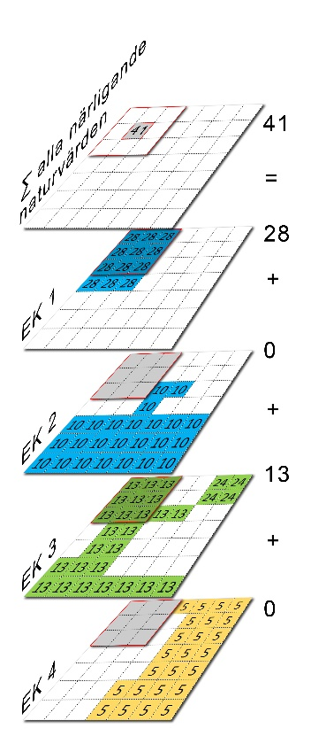 | 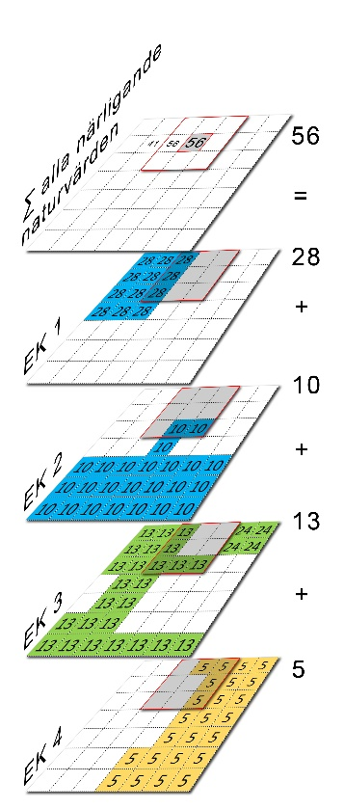 | 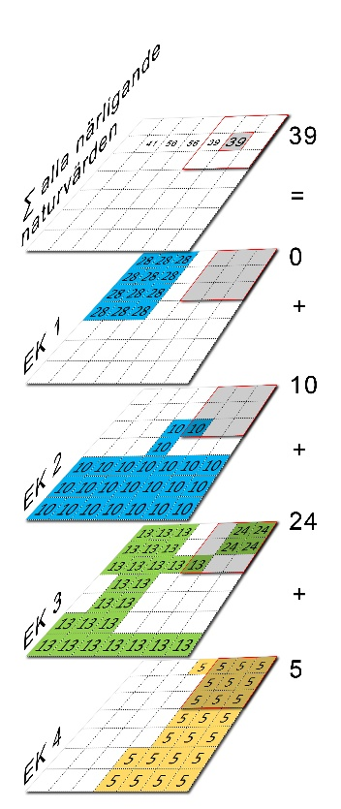
Figur 9. Illustration över hur en karta över summan av alla närliggande naturvärden oavsett kategori tas fram vilket ger en karta över var mångfalden av ekosystemkomponenter (EK) hög respektive låg. Minsta bedömningsenheten värderas efter summan av varje närvarande ekosystemkomponenters naturvärdespoäng som finns inom det närliggande området (för kartan i figur 8 d är minsta bedömningsenheten 25 × 25 m och informationen om hur många olika EK som finns i närområdet har hämtats från ett område på 250 × 250 m, det vill säga 10 × 10 rutor och inte 3 × 3 rutor som figuren här schematiskt visar). Om det finns flera ekosystemkomponenter av samma biotopbildande organism, till exempel genom att komponenterna är specificerade med olika täckningsgrader har den högsta poäng inom området använts. I figuren illustreras detta för EK 3. Det kan till exempel röra sig om ålgräsäng med täckningsgrad 10 – 25 % (13 poäng) och ålgräsäng med täckningsgrad ≥50 % (24 poäng). Som ovan nämnt: observera dock att en sådan här karta, så som alla kartor som visar den totala summan av alla ekosystemkomponenter naturvärdespoäng (och inte maxvärden inom kategorier), ska användas med stor försiktighet eftersom resultatet av sådana kartor styrs väldigt hårt av vilken taxonomisk upplösning man har gett ekosystemkomponenterna. Till exempel så blir det en stor skillnad om övervintringsområden för kustnära fågel är en ekosystemkomponent eller om det är uppdelat på lika många komponenter som antal olika arter av övervintrande kustnära fågel som finns.

Ytterligare ett sätt att göra en naturvärdeskarta är att summera alla ekosystemkomponenters naturvärdespoäng inom minsta bedömningsenheten utan att ta hänsyn till kategorier. Detta avråder vi från när hela områden ska karteras eftersom en sådan karta påverkas starkt av vilken taxonomisk upplösning som ekosystemkomponenterna har, vilka inventeringsmetoder som använts och inventeringsansträngningar som gjorts och så vidare. Vid riktade fältundersökningar och jämförelse mellan två liknande platser kan detta dock vara ett alternativ men det har inte med framtagandet av en yttäckande naturvärdeskarta att göra. Figur 10 visar hur en sådan karta ser ut i för vårt dataunderlag i Hanöbukten.
Sammanfattningsvis så har studierna av olika metoder i de testade studieområdena (Blekinge samt Stockholm och Södermanlands län) visat att den grundläggande naturvärdeskartan i sin nuvarande utformning (där summan av de tre kategoriers maxvärde använts) hittills visat sig vara den metod som ger den bästa utgångspunkten för att identifierar och prioriterar värdefulla ekosystemkomponenter i ett ekologiskt representativt nätverk.
Figur 10. Kartan visar summan av alla ekosystemkomponenters naturvärdespoäng för varje minsta bedömningsenhet (här 25 × 25 m). Observera att kartan lätt blir missvisande, bland annat på grund av att den taxonomisk upplösning som olika sorters ekosystemkomponenter har är det som styr var höga naturvärden visas. Till exempel blir det stor skillnad om varje art i en biotop är medtagen som en ekosystemkomponent eller om bara biotopen är det eller om varje övervintrande kustfågelart är var sin ekosystemkomponent eller om de är sammanslagna till en komponent.

Referenser
Enhus C och Hogfors H. 2015. Kartunderlag för marin grön infrastruktur – behovsanalys, datasammanställning och bristanalys. AquaBiota Rapport 2015:05, 62 sid.
Helcom. 2013. HELCOM HUB – Technical Report on the HELCOM Underwater Biotope and habitat classification. Balt. Sea Environ. Proc. No. 139.
Thunell, V., Enhus, C., Skoglund, S., Persson, M.2016. Insamling av befintliga marinbiologiska inventeringsdata –bottenlevande växter och djur. AquaBiota Report 2016:01. 80sid.

Mosaic står för Metoder för spatiell, adaptiv och integrativ ekosystembaserad naturvärdesbedömning.
Med organismgrupper åsyftas både monofyletiska grupper (det vill säga när alla representanter som härstammar från en anfader är inkluderade) och parafyletiska grupper (det vill säga när alla representanter härstammar från en anfader men när inte alla av anfaderns avkommor inkluderas).
Inom livsmiljöer/habitat inräknas även livsmiljöer som avgränsas efter deras funktion, så som till exempel rekryteringsmiljöer för fisk och övervintringsområden för fågel.
Kartering av biotiska ekosystemkomponenter behandlas i bilaga 2 till rapporten Mosaic – ramverk för naturvärdesbedömning i marin miljö, version 1.
Den ”fjärde dimensionen” – tid – behandlas genom att ramverket Mosaic är adaptivt med återkommande revideringar. Den säsongsmässiga tidsvariationen har version 1 av Mosaic ännu inte behandlat mer än att ett område pekas ut som värdefullt oavsett om det endast är värdefullt under en viss tid på året. Förhoppningsvis kommer mer hänsyn tas till säsongsmässig variation vid nya versioner av Mosaic.
Se beskrivning av begreppet i avsnitt 3.1 i rapporten Mosaic – ramverk för naturvärdesbedömning i marin miljö, version 1.
Läs om hur naturvärden som döljs av att använda det högsta värdet inom en kategori fångas upp i analysen av ekologisk representativitet av ekosystemkomponenter i avsnitt 5.3.1.5 i rapporten Mosaic – ramverk för naturvärdesbedömning i marin miljö, version 1.
Läs mer om yttäckande kartunderlag för marin grön infrastruktur – behovsanalys, datasammanställning och bristanalys i AquaBiota Report 2015:05 (Enhus och Hogfors 2015) och mer om tillgängliga punktdata i AquaBiotas Report 2016:01 (Thunell m.fl. 2016).
Naturvärden som döljs av att använda det högsta värdet inom en kategori fångas upp i analysen av ekologisk representativitet av ekosystemkomponenter (se diskussionen längre ned). Läs om analysen av ekologisk representativitet i avsnitt 5.3.1.5 i rapporten Mosaic – ramverk för naturvärdesbedömning i marin miljö, version 1.
Läs om analysen av ekologisk representativitet i avsnitt 5.3.1.5 i rapporten Mosaic – ramverk för naturvärdesbedömning i marin miljö, version 1.
Läs mer om kriteriet kvalitet/funktionalitet i avsnitt 5.3.1.3 i rapporten Mosaic – ramverk för naturvärdesbedömning i marin miljö, version 1.

